Sommaire

1 Sommaire 1
2 Description du projet & objectifs 2
3 Ressources 3
3.1 Membres du groupe 3
3.2 Outils de développement utilisés 3
4 Description sommaire du fonctionnement attendu 4
5 Détail du fonctionnement attendu 5
5.1 Onglet « formulaire de saisie » 5
5.1.1 Saisie des longueurs de barres avant découpe 6
5.1.2 Saisie des longueurs des tronçons désirés 6
5.1.3 Saisie de l'épaisseur de la lame 7
5.1.4 Prototype de l'onglet « formulaire de saisie » 7
5.2 Onglet « résultats » 8
6 Algorigramme général 9
6.1 Démarrage de l'application 10
6.2 Onglet « formulaire de saisie » 11
6.3 Onglet « résultats » 12
7 Validation des saisies 13
7.1 Détail des champs de saisie 13
7.1.1 Les champs relatifs aux longueurs 13
7.1.2 Les champs relatifs aux quantités 14
7.1.3 Le champ relatif à l'épaisseur de la lame 14
7.1.4 Les champs relatifs aux unités utilisées (longueur et épaisseur de lame) 14
7.2 Interaction entre les saisies 15
8 Partage des tâches 16
9 Planning 17

Description du projet & objectifs

L'utilisateur possède en guise de matière première un certain nombre de barres (ou cylindres, baguettes, longueurs de corde…), éventuellement de dimensions différentes.
Il souhaite pouvoir les découper en un certain nombre de tronçons de différentes longueurs.
L'objectif de ce projet est de créer un programme permettant de définir quelle sera la meilleure combinaison de coupe, celle qui générera le moins de chutes (autrement dit, celle qui laissera la chute finale la plus grande possible).

Ressources

Membres du groupe

Rebecca CHARBIT
Pierre-Emmanuel PIRNAY
Xavier JANIN

Outils de développement utilisés

Langage : C⁺⁺
Interface graphique : Qt

Description sommaire du fonctionnement attendu

Au démarrage de l'application, l'utilisateur doit avoir accès à une interface lui permettant de saisir :
- les dimensions des barres composant la matière première
- les dimensions des tronçons demandés
- l'épaisseur de la lame servant à la découpe
Avant de lancer le calcul de la meilleure combinaison de coupes, l'application devra tester la validité des valeurs saisies.
Une fois ce calcul fait, le résultat devra être restitué sous forme textuelle et graphique.
Le programme devra en outre supporter :
- les langages anglais et français
- les unités de mesure métriques et anglo-saxonnes

Détail du fonctionnement attendu

L 'application détecte au démarrage la langue du système. Lorsque la langue française est détectée, l'interface utilisera la langue française. Dans le cas contraire, elle utilisera la langue anglaise.
Après discussion, il a été convenu que l'interface se composerait de deux onglets, l'un consacré à la saisie, l'autre à la restitution des résultats.

Onglet « formulaire de saisie »

Il se décompose en trois sous-sections, l'une dédiée à la saisie des longueurs de barres avant découpe, une autre à la saisie des longueurs des tronçons désirés, la dernière étant consacrée à la saisie de l'épaisseur de la lame.
Une fois la saisie effectuée, le bouton « appliquer » permet le lancement du calcul. Le bouton « quitter » permet quant à lui de quitter l'application.

Saisie des longueurs de barres avant découpe

Chaque ligne de saisie se compose de trois champs de saisie :
- Longueur :
Une spinbox permet au choix une saisie manuelle ou bien d'augmenter ou diminuer la valeur réelle présente dans ce champ.
- Unité :
Une liste déroulante permet de choisir entre six unités : le mm, le cm, le m, l'inch, le foot et le yard.
- Quantité :
Une spinbox permet au choix une saisie manuelle ou bien d'augmenter ou diminuer la valeur entière présente dans ce champ.
Pour finir, un bouton permet de générer une nouvelle ligne de saisie, tandis qu'un autre sert à supprimer la dernière ligne de saisie.

Saisie des longueurs des tronçons désirés

Chaque ligne de saisie se compose de trois champs de saisie :
- Longueur :
Une spinbox permet au choix une saisie manuelle ou bien d'augmenter ou diminuer la valeur réelle présente dans ce champ.
- Unité :
Une liste déroulante permet de choisir entre six unités : le mm, le cm, le m, l'inch, le foot et le yard.
- Quantité :
Une spinbox permet au choix une saisie manuelle ou bien d'augmenter ou diminuer la valeur entière présente dans ce champ.
Pour finir, un bouton permet de générer une nouvelle ligne de saisie, tandis qu'un autre sert à supprimer la dernière ligne de saisie.

Saisie de l'épaisseur de la lame

Elle comporte en tout et pour tout deux champs :
- Epaisseur de lame :
Une spinbox permet au choix une saisie manuelle ou bien d'augmenter ou diminuer la valeur réelle présente dans ce champ.
- Unité :
Une liste déroulante permet de choisir entre deux unités : le mm et l'inch.

Prototype de l'onglet « formulaire de saisie »
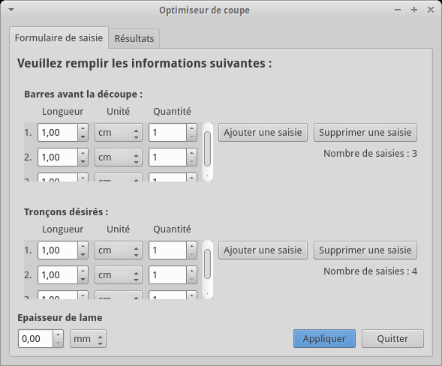

Onglet « résultats »

Tel qu'indiqué dans le paragraphe « 4.Description sommaire du fonctionnement attendu », les résultats devront être restitués sous forme textuelle et graphique.
Les valeurs à restituer :
- la longueur de la barre avent découpe, exprimée dans l'unité de saisie originale ainsi qu'en mm
- la longueur de chacun des tronçons après découpe, exprimée dans l'unité de saisie originale ainsi qu'en mm
- le rendement obtenu pour cette découpe
- la quantité de barres à découper selon ce modèle

Ci-dessous un exemple de ce que pourrait être cette restitution :
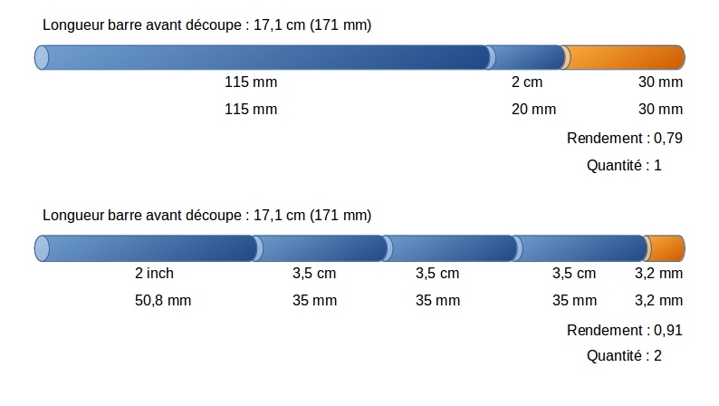
Cet onglet devra en outre comporter un bouton permettant de quitter l'application.

Algorigramme général

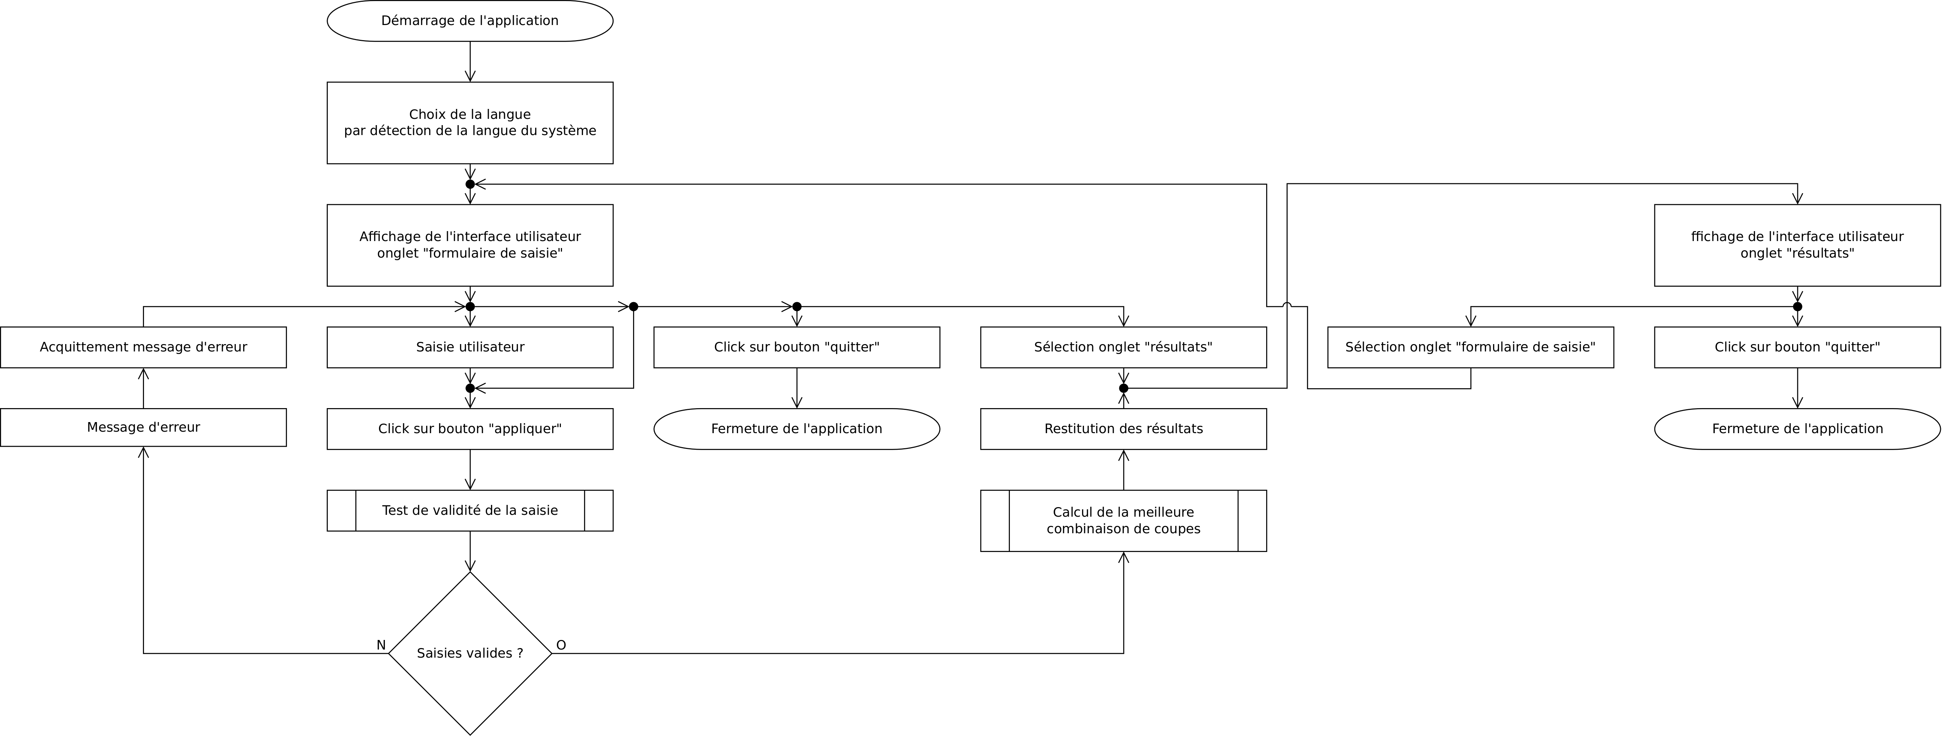

Démarrage de l'application

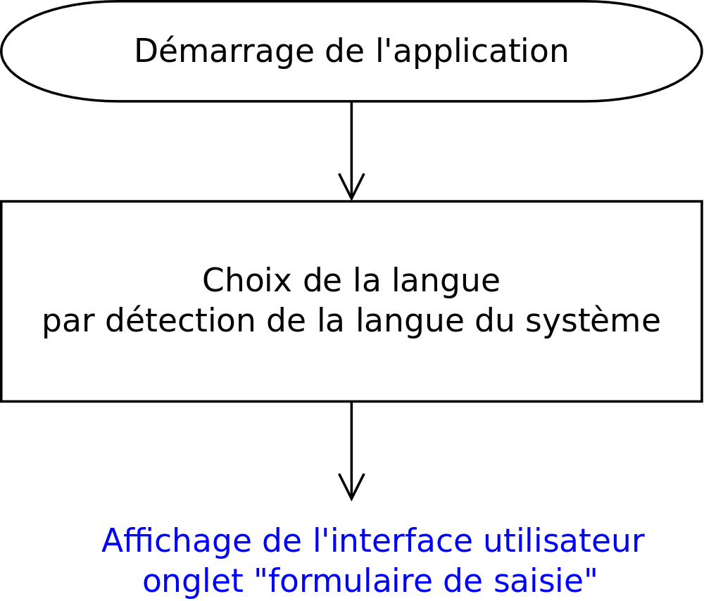

Onglet « formulaire de saisie »
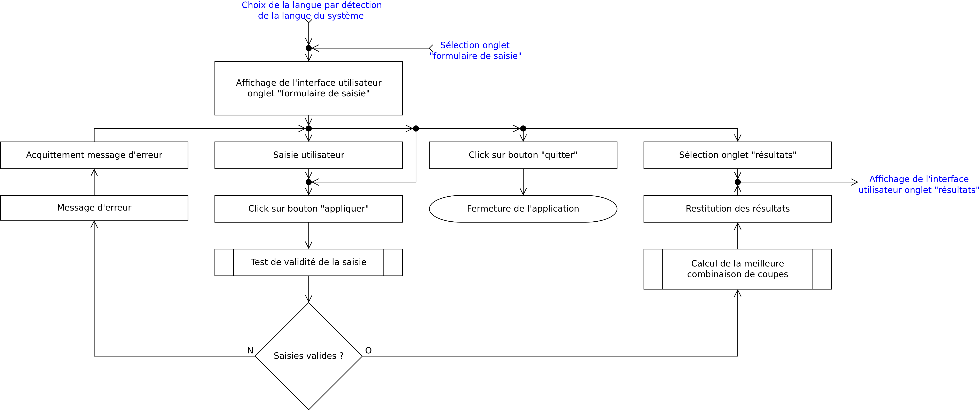

Onglet « résultats »

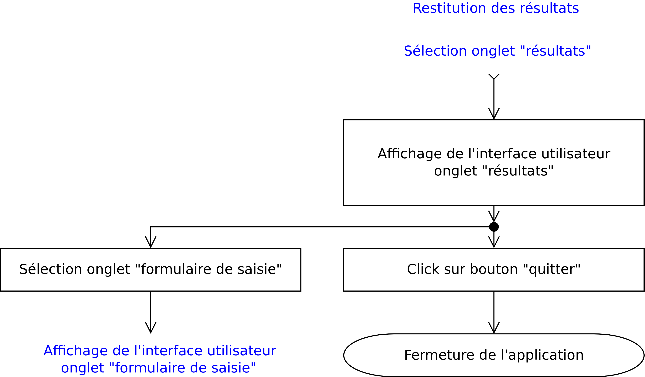

Validation des saisies

Détail des champs de saisie

Comme défini précédemment, il existe 4 types de champs de saisie :
- Des champs de longueur (barres avant découpe et tronçons désirés)
- Des champs relatifs aux unités utilisées pour définir les longueurs (barres avant découpe et tronçons désirés)
- Des champs relatifs aux quantités associées aux longueurs précédemment définies (barres avant découpe et tronçons désirés)
- Un champ relatif à l'épaisseur de la lame de découpe
- Un dernier champ dédié à l'unité utilisée pour définir l'épaisseur de la lame

Les champs relatifs aux longueurs

On doit pouvoir utiliser des nombres à virgule, afin de permettre une précision de l'ordre du mm quelle que soit l'unité employée. Les valeurs saisies devront être strictement positives.
En industrie, des barres de 6 m de matière première sont monnaie courante, au dessus c'est plus exotique. Une valeur max plausible serait 10 m, soit 10000 mm.
→ 1 ≤ longueur ≤ 10000 mm

Les champs relatifs aux quantités

Ici il convient d'utiliser des nombres entiers. Les valeurs saisies devront là encore être strictement positives.
Afin d'éviter une explosion de la combinatoire dommageable au fonctionnement de l'application, il conviendra d'effectuer des tests pour définir une quantité max.
→ 1 ≤ quantité ≤ TBD

Le champ relatif à l'épaisseur de la lame

On doit pouvoir utiliser des nombres à virgule, afin de permettre une précision de l'ordre du mm quelle que soit l'unité employée. Par contre une valeur égale à 0 est acceptable car la découpe peut-être sectionnante. Concernant la valeur max, 3 mm est une valeur courante en découpe bois, et on peut approcher parfois du cm lorsqu'il s'agît de tronçonnage métallique. 10 mm semble donc être un bon candidat concernant l'épaisseur de lame maximale.
→ 0 ≤ épaisseur de lame ≤ 10 mm

Les champs relatifs aux unités utilisées (longueur et épaisseur de lame)

Pour les champs « unité » relatifs aux champs « longueur », ils ne peuvent prendre que les valeurs suivantes : mm, cm, m, inches, feet, yards. Pour le champ « unité » relatif au champ « épaisseur de lame », il ne peut prendre que les valeurs mm et inche. Ceci étant imposé dans tous les cas par des listes déroulantes, il n'y a pas de précaution particulière à prendre.

Interaction entre les saisies

Il faut pouvoir détecter que les longueurs des tronçons demandés ne soient pas supérieures à celles des barres de matière première.
→ longueur max tronçons ≤ longueur max barres avant découpe

Il faut aussi essayer de vérifier que la quantité de matière première est en adéquation avec la découpe demandée.
→ longueur cumulée tronçons ≤ longueur cumulée barres avant découpe
Par contre cela ne garantit nullement la faisabilité de la demande, car en cas de mauvais rendements de découpe, la demande peut-être malgré tout irréalisable.

Partage des tâches

Il n'y a pas vraiment de chef de projet, les décisions sont prises collégialement.
Plus spécifiquement :
- Rebecca CHARBIT s'occupera de la partie moteur.
- Pierre-Emmanuel PIRNAY s'occupera de la partie GUI.
- Rebecca CHARBIT et Pierre-Emmanuel PIRNAY s'occuperont de l'interfaçage du moteur et de la GUI.
- Xavier JANIN s'occupera de la rédaction du cahier des charges, de l'analyse des besoins en termes de validation des saisies, ainsi que de la rédaction du compte-rendu général et du manuel d'utilisation.

Planning prévisionnel

La date butoir pour finaliser ce projet a été fixée au 15 juin.

